Prompt para v0: sección “Casos de éxito”
Antes de pegar el prompt: subí a v0 las 11 imágenes de la carpeta imagenes/ (vienen adjuntas junto a este documento) y pedile que las guarde en public/casos/ con el mismo nombre de archivo. Los emails que aparecían en las capturas de FerreDesk ya están difuminados.

PROMPT (copiar desde acá)
Quiero armar la sección que hoy está casi vacía, #servicios (“Negocios que escalaron con creato”), como una sección de casos de éxito: un carrusel que se mueve solo con proyectos reales de las 5 áreas. Al pasar el mouse sobre un caso, el carrusel se detiene y esa tarjeta se agranda para mostrar la descripción del trabajo.
Respetá el sistema visual actual: - fondo bg-mist (#F4F2EE), títulos en Poppins, texto en Inter; - tarjetas oscuras con rounded-xl, como las de “Evolucionamos cada área de tu negocio”; - naranja #E96D45 para acentos; - voseo en todos los textos.
La sección tiene que seguir entrando en 100dvh con el snap vertical que ya existe, sin cortar contenido, en todas las resoluciones (360×640 a 1920×1080).

1. Estructura y renombre
- Cambiá el id de la sección a #casos. Actualizá los puntitos de navegación lateral (label “Casos de éxito”) y cualquier link que apunte a #servicios.
- Encabezado: a la izquierda, título “Negocios que escalaron con creato” y bajada “Proyectos reales en las cinco áreas: del diseño de un local a un sistema de gestión.” A la derecha, en desktop, un botón circular de pausa/reproducir del carrusel (ícono Pause/Play de lucide, con aria-label “Pausar carrusel”/“Reanudar carrusel”). Es obligatorio por accesibilidad, porque el contenido se mueve solo.
- Cuerpo: el carrusel ocupa todo el alto restante (flex-1 min-h-0).
- Pie de la sección: una línea de CTA: “¿Tenés un proyecto parecido?” + WhatsAppButton (label “Contanos tu proyecto”).

2. Datos (lib/content.ts)
Creá el tipo y el array CASES. Las áreas usan los mismos id que PILLARS: arquitectura, eventos, identidad, tecnologia, gestion.
export type CaseImage = { src: string; alt: string; label?: string; kind: "photo" | "screen" }
export type CaseStudy = {
id: string
title: string
shortTitle: string // título corto para la tarjeta cerrada
areas: string[] // ids de PILLARS
project: string // "El proyecto"
work: string[] // "Lo que hicimos"
images: CaseImage[] // vacío = placeholder
}
Cargá estos 7 casos, en este orden (alternando áreas para que el carrusel se vea variado):
1. ferredesk, áreas: tecnologia, gestion - title: “FerreDesk: plataforma web de gestión y punto de venta para comercios” - shortTitle: “FerreDesk: gestión y punto de venta en la nube” - project: “Diseñamos y desarrollamos FerreDesk, un sistema de gestión (ERP) y punto de venta en la nube.” - work: - “Plataforma web con módulos de ventas, stock, clientes, proveedores, compras y cuentas corrientes.” - “Facturación electrónica integrada con ARCA e informes fiscales y de gestión.” - “Puesta en marcha y acompañamiento al comercio.” - images (kind: "screen"): - /casos/ferredesk-1-ventas.jpg, alt: “Pantalla de presupuestos y ventas de FerreDesk” - /casos/ferredesk-2-stock.jpg, alt: “Listado de productos y stock en FerreDesk” - /casos/ferredesk-3-tesoreria.jpg, alt: “Panel de tesorería con control de fondos”
2. heladeria, áreas: identidad, arquitectura - title: “Rebranding integral y arquitectura para heladería líder” - shortTitle: “Rebranding y locales para una heladería líder” - project: “Acompañamos a una reconocida heladería de Córdoba en una transformación total: construimos su nueva identidad desde cero para unificar su presencia gráfica y espacial.” - work: - “Identidad y diseño: manual de marca, packaging de productos y diseño de uniformes.” - “Arquitectura y obra: diseño de interiores de los locales, arquigrafía, mobiliario a medida y dirección de obra.” - images: [] (placeholder, ver punto 5)
3. turnos-estetica, áreas: tecnologia - title: “Sistema de turnos para centro de estética” - shortTitle: “Turnos online para un centro de estética” - project: “Un centro de estética manejaba las reservas por mensajes y perdía turnos.” - work: - “Agenda online donde el cliente elige servicio, profesional y horario.” - “Recordatorios automáticos por WhatsApp o mail.” - “Panel para ver la agenda del día y los turnos cancelados.” - images (kind: "screen"): - /casos/estetica-1-reserva.jpg, alt: “Paso de elección de fecha y horario en la agenda online” - /casos/estetica-2-confirmacion.jpg, alt: “Pantalla de turno confirmado”
4. bebidas-pop, áreas: arquitectura, identidad - title: “Producción industrial y material POP para fábrica de bebidas” - shortTitle: “Material POP para una fábrica de bebidas” - project: “Una importante fábrica de bebidas de Córdoba nos confió la materialización de sus elementos de marca para el rubro gastronómico, con un balance entre diseño funcional y producción masiva.” - work: - “Diseño industrial de servilleteros y centros de mesa.” - “Producción y fabricación a gran escala para asegurar la presencia de la marca en múltiples puntos de venta.” - “Renovación de cartelería de fachada en puntos de venta.” - images: - /casos/bebidas-1-servilleteros.jpg, kind: "photo", alt: “Servilleteros de marca sobre la barra de un bar” - /casos/bebidas-2-fachada-antes.jpg, kind: "photo", label: “Antes”, alt: “Fachada del comercio antes de la renovación” - /casos/bebidas-3-fachada-despues.jpg, kind: "photo", label: “Después”, alt: “Fachada del comercio con la cartelería nueva”
5. concesionaria, áreas: tecnologia - title: “Automatización de publicaciones para concesionaria de vehículos usados” - shortTitle: “Publicaciones automáticas para una concesionaria” - project: “Diseñamos una solución a medida para una concesionaria que necesitaba publicar su inventario en Facebook Marketplace sin cargar cada aviso a mano.” - work: - “Extracción automática del inventario con datos, precios y fotos.” - “Sincronización del stock con planillas y generación de títulos y descripciones.” - “Extensión de navegador que completa el formulario y carga las fotos.” - images (kind: "screen"): - /casos/concesionaria-1-marketplace.jpg, alt: “Extensión completando automáticamente un aviso de vehículo” - /casos/concesionaria-2-catalogo.jpg, alt: “Catálogo de vehículos pendientes de publicar”
6. farmacias-3d, áreas: arquitectura - title: “Planimetría y modelado 3D para red de farmacias” - shortTitle: “Modelado 3D para una red de 30+ farmacias” - project: “Trabajamos con una red farmacéutica con más de 30 sucursales en Córdoba para optimizar y rentabilizar sus espacios comerciales a través de la visualización arquitectónica.” - work: - “Relevamiento y digitalización de planos de los locales existentes.” - “Renderización y modelado 3D de las sucursales.” - “Material visual estratégico para la venta y concesión de espacios a marcas farmacéuticas.” - images: [] (placeholder)
7. gastronomia-efimera, áreas: arquitectura, eventos - title: “Diseño de espacios gastronómicos y arquitectura efímera” - shortTitle: “Locales gastronómicos y arquitectura efímera” - project: “Aportamos valor estético y funcional a proyectos de diversa escala, desde locales estáticos hasta experiencias temporales de alto impacto.” - work: - “Locales comerciales: diseño integral de restaurantes y bares, enfocado en la experiencia del usuario y la identidad del rubro.” - “Eventos: diseño, armado y ambientación de eventos particulares y empresariales con estructuras y montajes temporales.” - images: - /casos/efimera-1-stand-evento.jpg, kind: "photo", label: “Render”, alt: “Render de un stand para un evento de presentación de vehículos”

3. Carrusel automático (desktop, 1024px o más, con mouse)
- Movimiento continuo tipo marquee: una pista horizontal con las 7 tarjetas duplicadas (la copia con aria-hidden="true" e inert), animada con CSS @keyframes translateX(0) → translateX(-50%) en loop infinito, linear, unos 45s por vuelta. Nada de saltos: tiene que ser un desplazamiento suave y continuo.
- Pausa: animation-play-state: paused cuando el mouse está sobre la pista (:hover), cuando una tarjeta tiene foco (:focus-within) o cuando el usuario apretó el botón de pausa.
- En los bordes izquierdo y derecho, fade con mask-image: linear-gradient(to right, transparent, black 6%, black 94%, transparent).
- Con prefers-reduced-motion: reduce, sin animación: el carrusel queda estático con scroll horizontal manual y flechas ‹ ›.

4. Tarjeta del caso: cerrada y expandida
Tarjeta cerrada: - w-[300px] xl:w-[340px], alto = 100% del cuerpo de la sección. - Imagen de portada (la primera de images) de fondo. - Degradé oscuro abajo con: - chips de las áreas (nombre corto: “Arquitectura”, “Eventos”, “Identidad”, “Tecnología”, “Gestión”), fondo white/15, texto blanco text-xs; - shortTitle en Poppins blanco text-xl; - la primera línea de project con line-clamp-2.
Tarjeta expandida (hover o foco en desktop; es la que el usuario está mirando mientras el carrusel está pausado): - El ancho pasa a w-[min(640px,55vw)] con transition-[width] duration-500 ease-out. Las demás tarjetas quedan como están y bajan a opacity-70. - Layout interno en 2 zonas: - Arriba, ~55% del alto: galería de las imágenes del caso, con crossfade automático cada 2,5s mientras la tarjeta está expandida, puntitos para elegir imagen y el label (“Antes”/“Después”/“Render”) como etiqueta en la esquina. - Abajo, sobre fondo bg-graphite (u oscuro de la paleta): title completo, “El proyecto:” + project, “Lo que hicimos:” + bullets naranjas con work, y un link “Quiero algo así →” que abre WhatsApp con el texto Hola, vi el caso "${shortTitle}" y quiero algo parecido. (usá WHATSAPP_URL como base, reemplazando el text=). - Tratamiento de imágenes: - kind: "screen": dentro de un marco de navegador simple (barra superior de 20px con 3 puntitos grises), con object-contain object-top sobre fondo blanco, para que la interfaz se lea bien y no quede recortada. - kind: "photo": object-cover. - El texto nunca se corta. Si en pantallas bajas (max-height: 760px) no entra, la galería baja a ~45% y los bullets pasan a text-sm. - Accesibilidad: la tarjeta es un article con tabIndex={0} y aria-labelledby. El contenido expandido está siempre en el DOM (solo cambia la visibilidad), así los lectores de pantalla lo leen completo.

5. Placeholder para casos sin imágenes (heladería y farmacias)
Si images está vacío, en lugar de una foto mostrá una portada tipográfica elegante: fondo navy/graphite con una textura sutil (líneas diagonales o grilla de puntos con opacidad 6–8%), el ícono de lucide del área principal en grande y en naranja (IceCreamCone para la heladería, Building2 para las farmacias) y el shortTitle. No uses fotos de stock ni las imágenes de las áreas, porque se leerían como fotos del proyecto real. Dejalo preparado para que después solo agregue las rutas en images.

6. Mobile y tablet (menos de 1024px o dispositivos táctiles)
- Usá el patrón de carrusel de siempre: scroll horizontal con snap-x snap-mandatory, tarjetas de w-[82vw] max-w-[420px], snap-center, scroll-px-6 y puntitos indicadores abajo.
- Autoplay por pasos: avanza una tarjeta cada 5s y vuelve a la primera al final. Se pausa si el usuario toca o desliza, y se reanuda 8s después de la última interacción. Mostrá el mismo botón de pausa arriba a la derecha.
- Tocar una tarjeta la expande en el lugar:
  - la imagen se achica a ~40% del alto y aparecen “El proyecto”, “Lo que hicimos” y el link a WhatsApp;
  - volver a tocar, o deslizar a otra tarjeta, la cierra;
  - mientras está abierta, el autoplay queda pausado.
- Todo tiene que entrar en el alto de la sección. Si “Lo que hicimos” no entra en 360×640, el bloque de texto de la tarjeta puede tener scroll interno propio, solo en ese caso.

7. Detección de hover
Usá @media (hover: hover) and (pointer: fine) para activar el comportamiento de desktop (marquee + expandir con hover) y el de mobile en el resto, no solo el ancho. Así, una tablet grande en horizontal usa el comportamiento táctil.

8. Checklist
- El carrusel se mueve suave y sin saltos al completar la vuelta.
- Se detiene al pasar el mouse y retoma al salir.
- La tarjeta expandida muestra todo el texto sin cortes.
- En mobile avanza solo, se pausa al tocar, y tocar expande la tarjeta.
- El botón de pausa funciona. Con prefers-reduced-motion no hay animación.
- Las capturas de software se ven completas dentro del marco de navegador, no recortadas.
- La sección entra en 100dvh en 360×640, 390×844, 768×1024, 1280×720, 1440×900 y 1920×1080.
- npm run build sin errores.

Referencia visual de las imágenes
FerreDesk (Tecnología · Gestión)
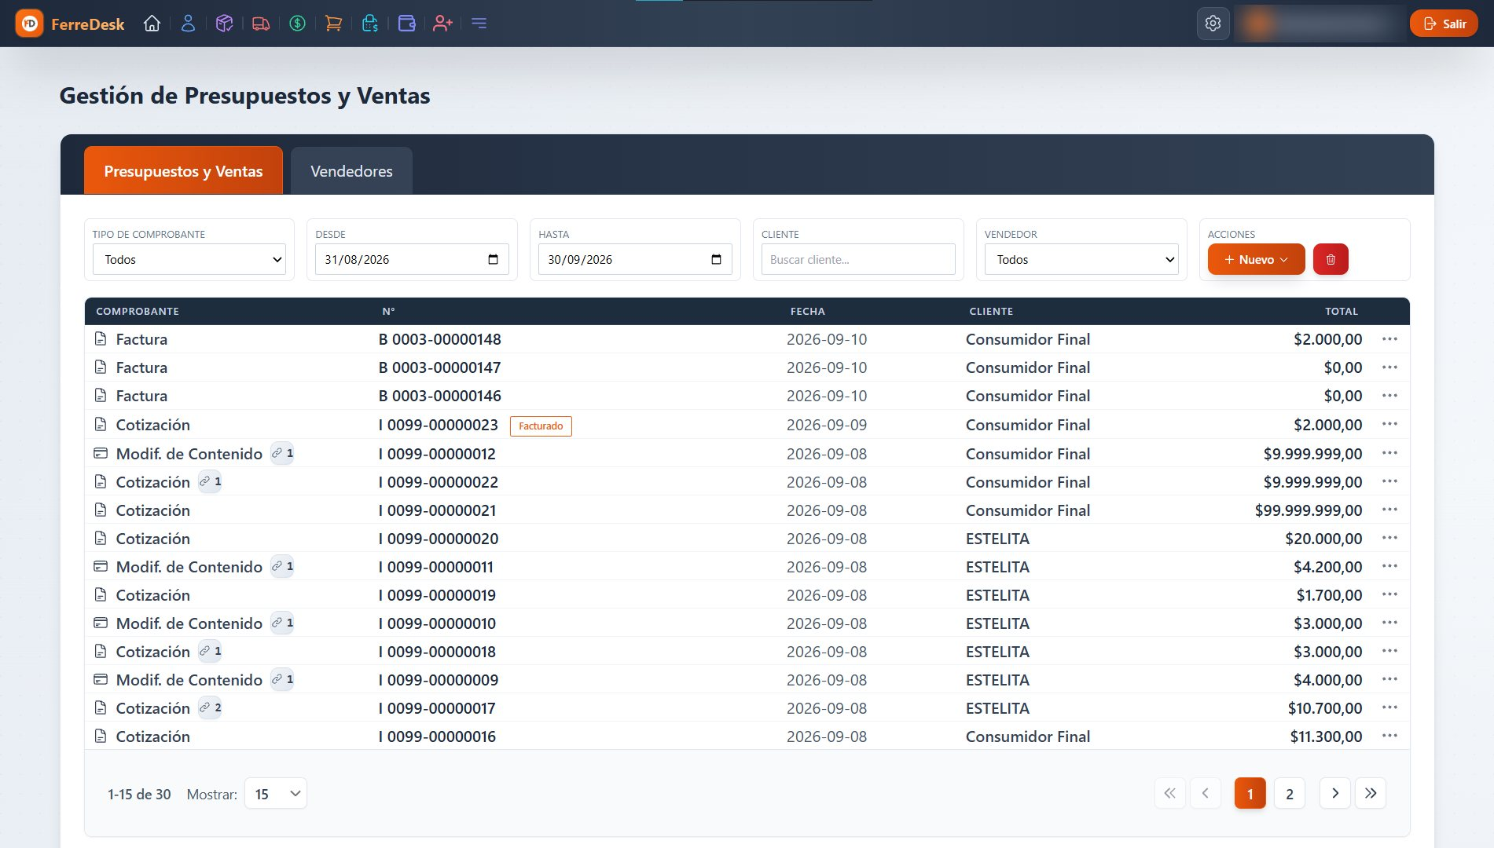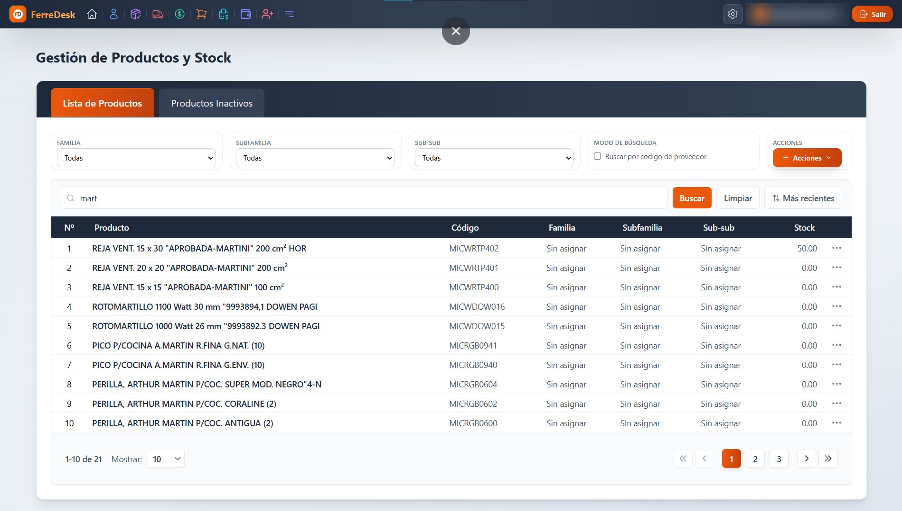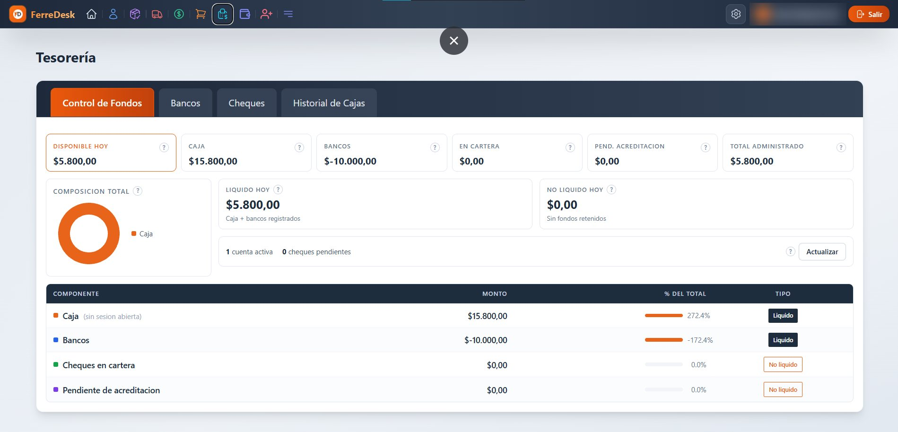
Turnos para centro de estética (Tecnología)
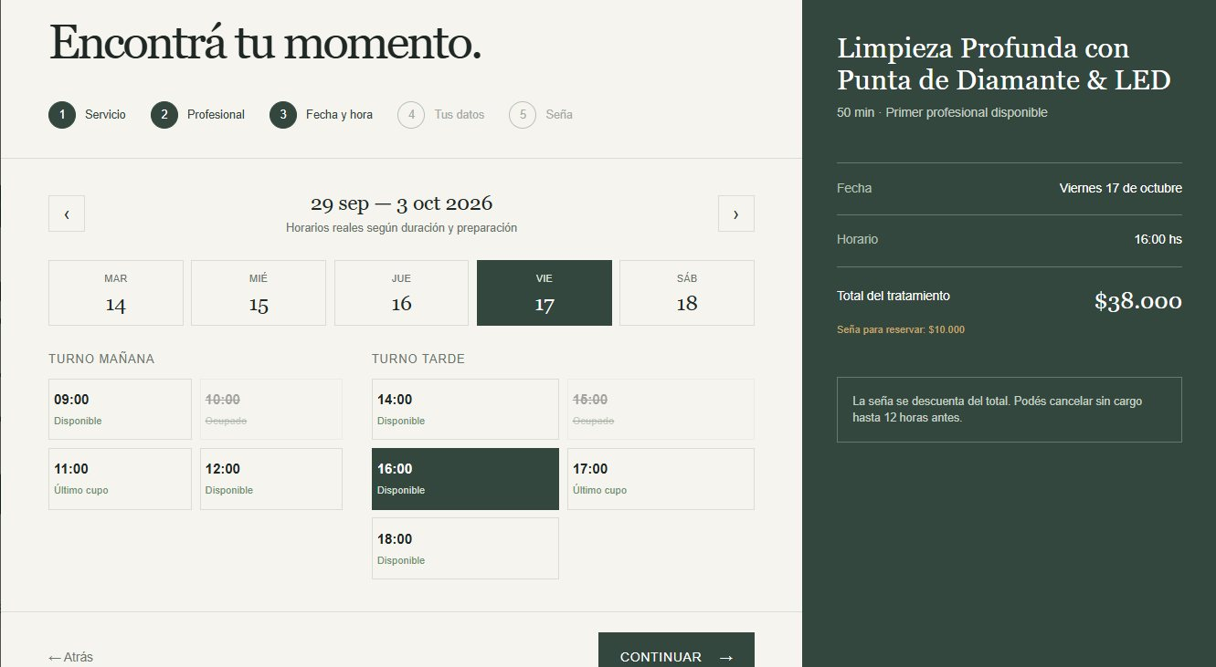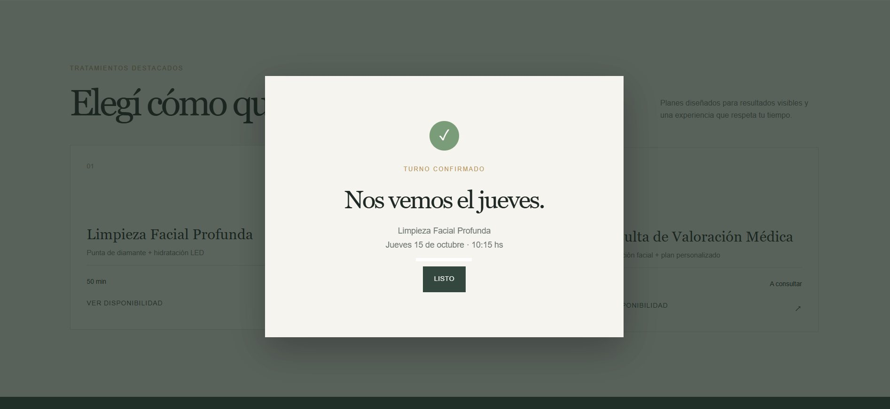
Material POP para fábrica de bebidas (Arquitectura · Identidad)
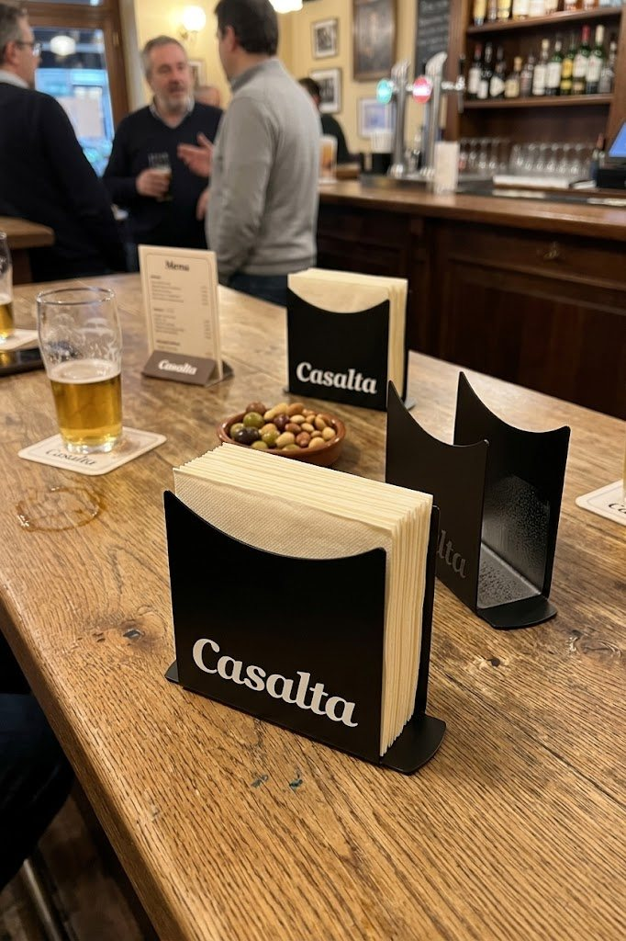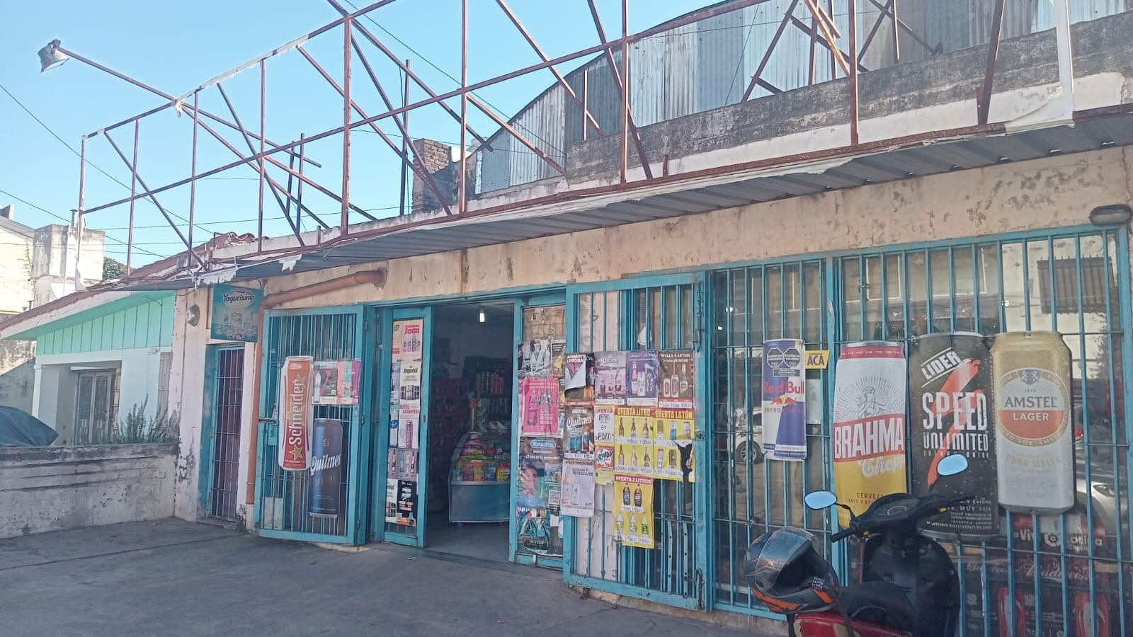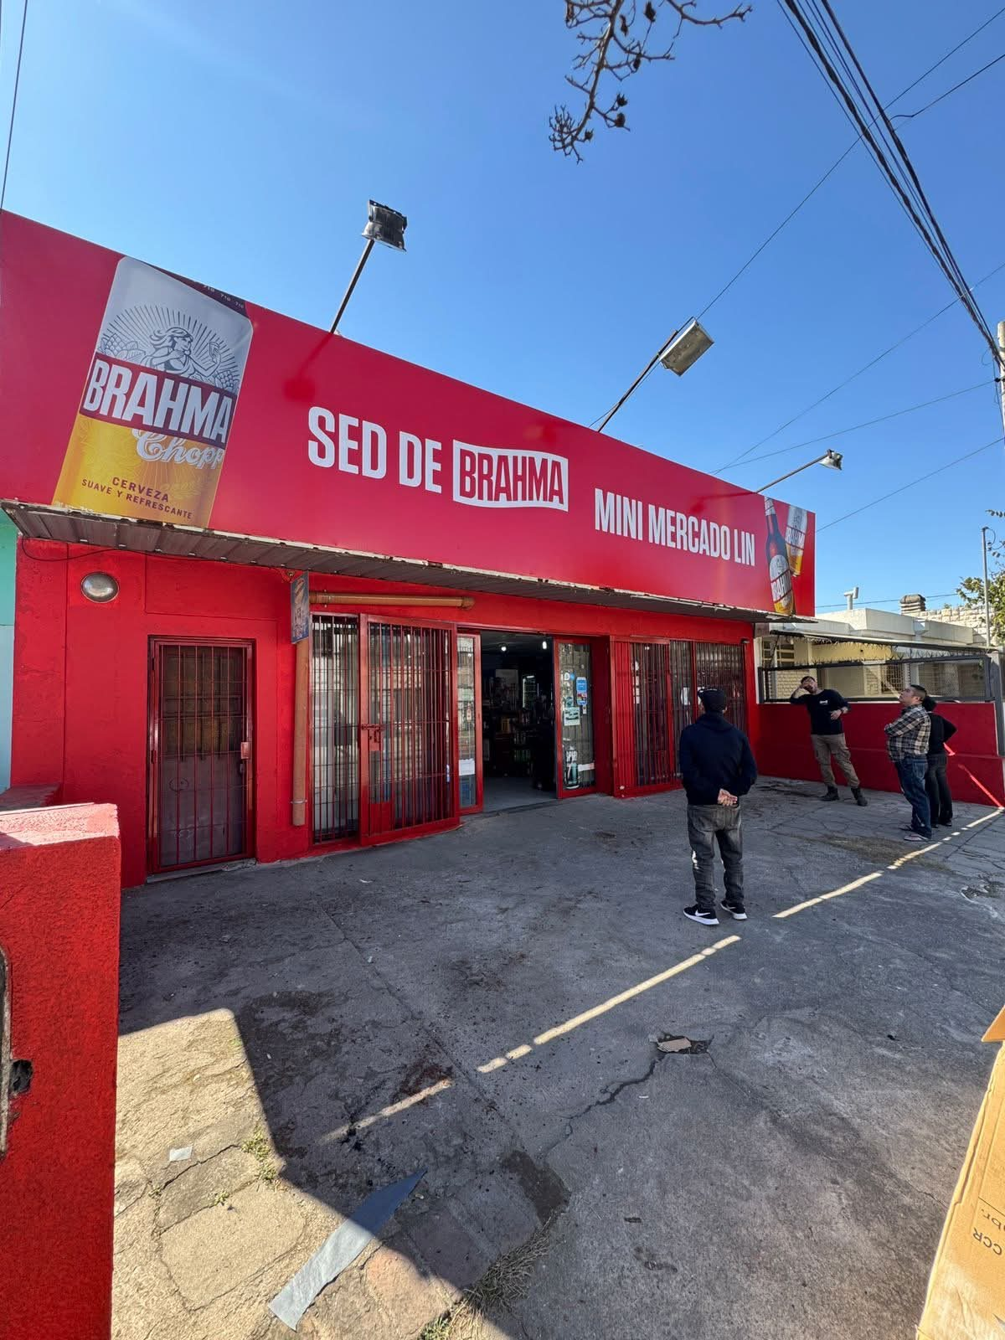
Automatización para concesionaria (Tecnología)
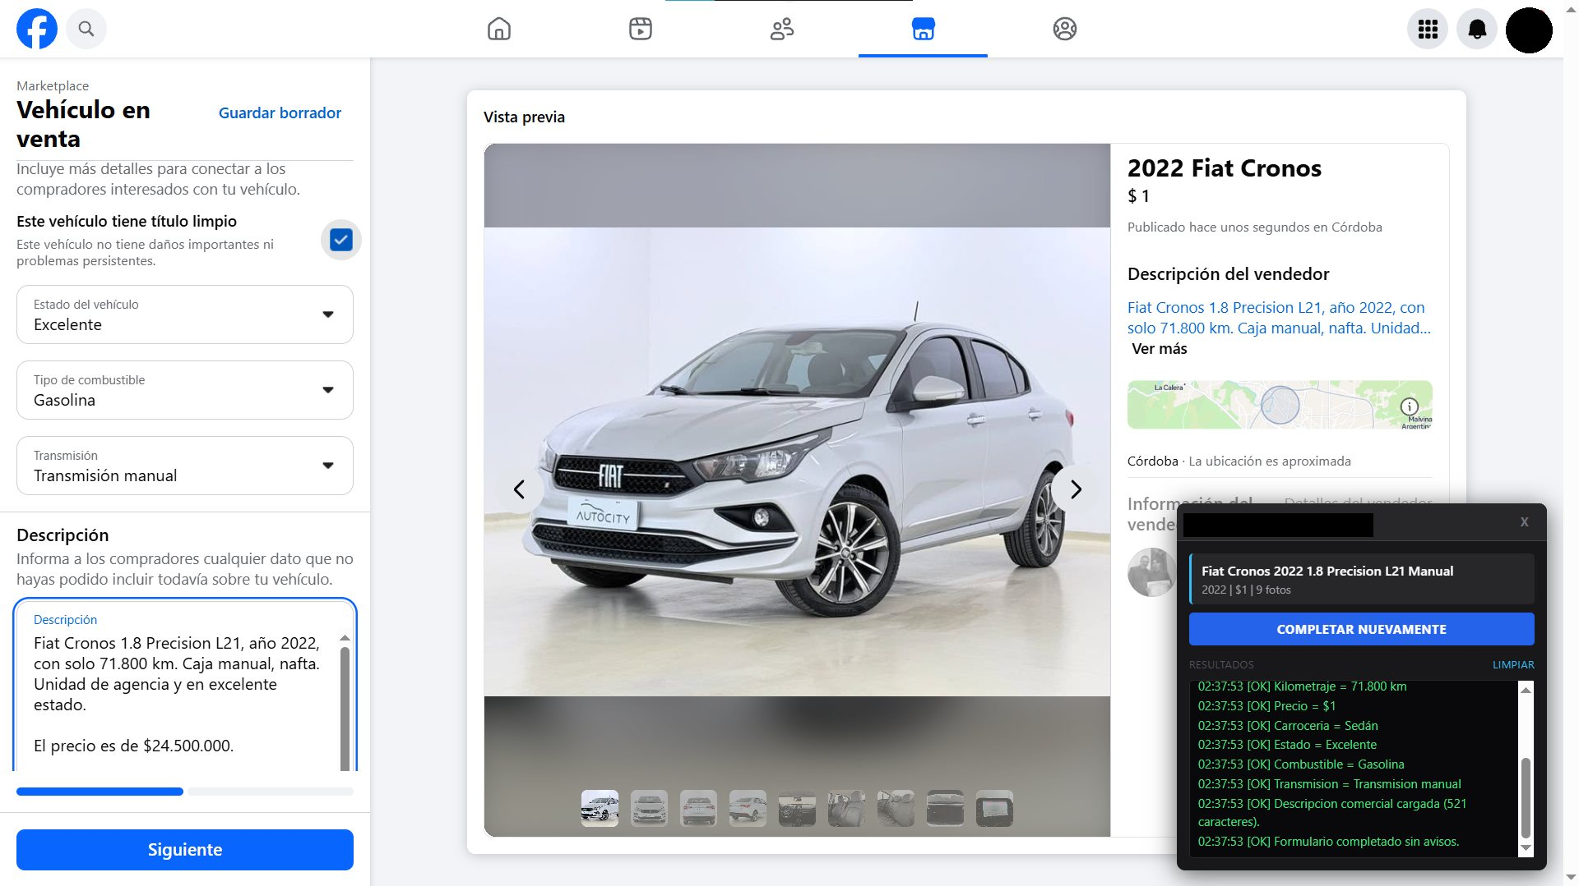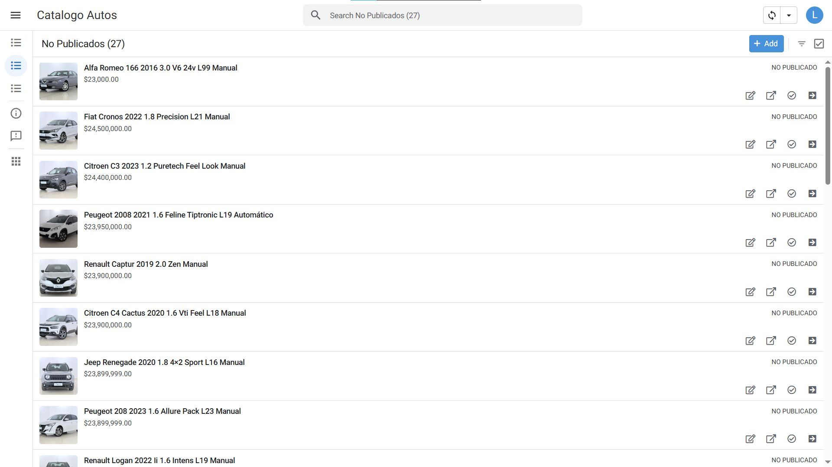
Arquitectura efímera (Arquitectura · Eventos)
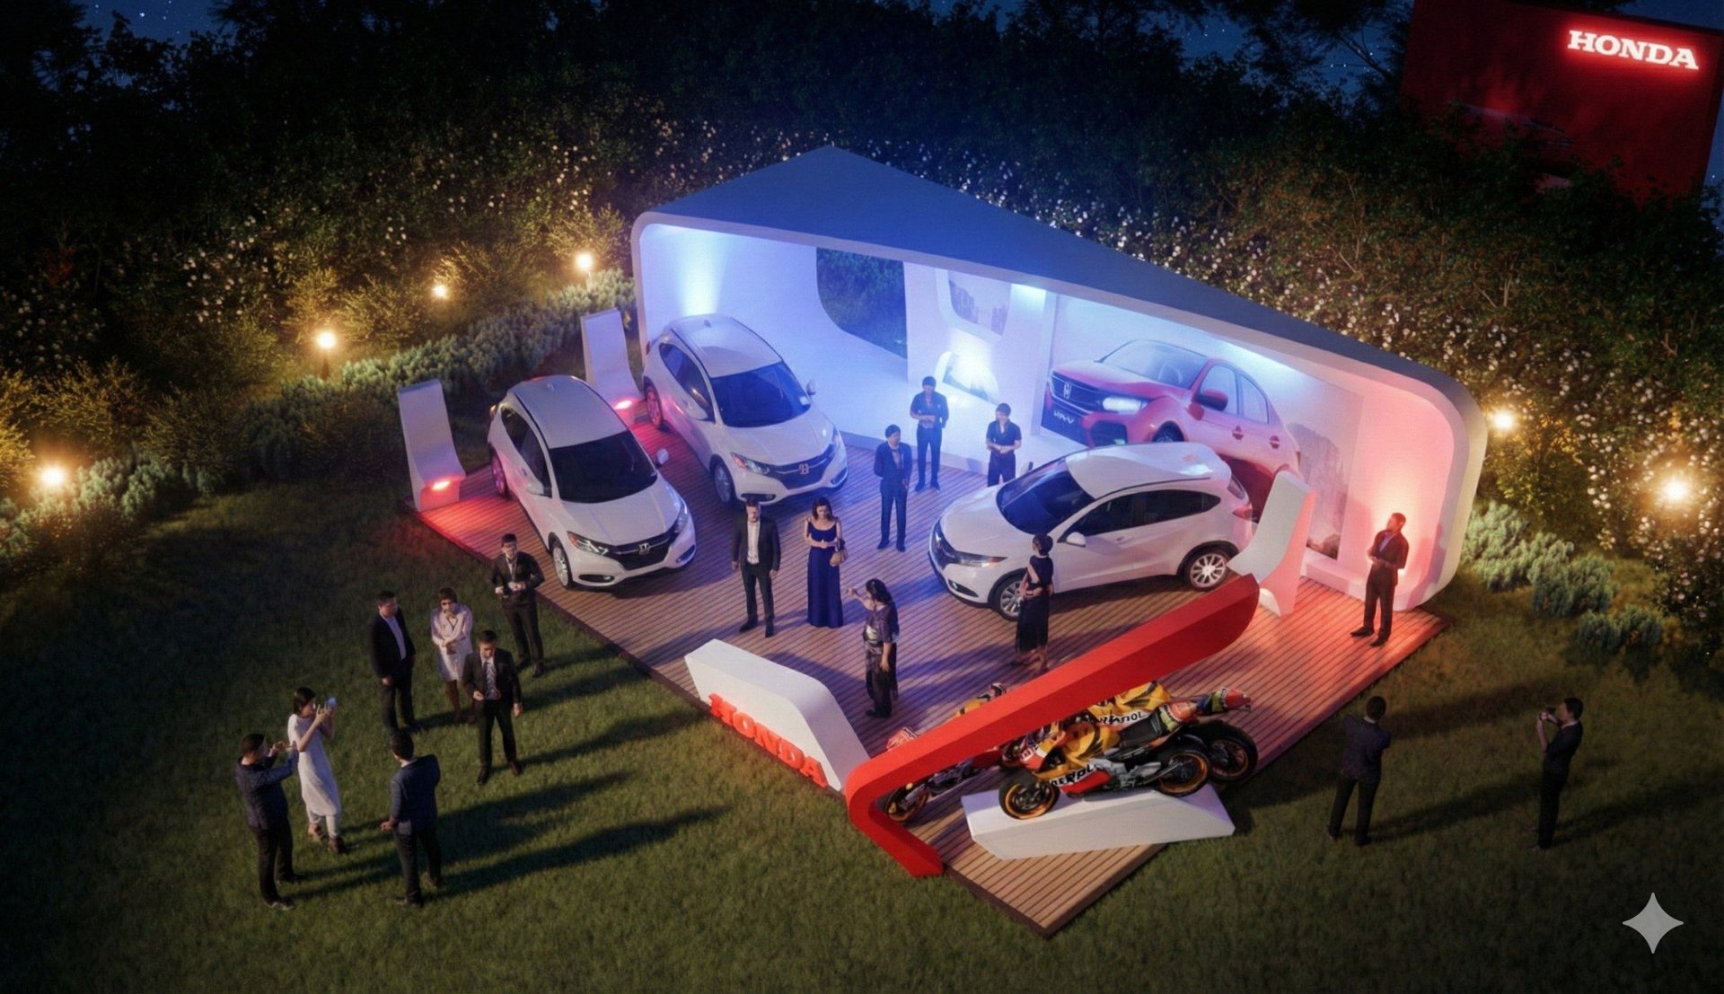
Stand evento
Heladería y red de farmacias: sin imágenes por ahora (van con placeholder).

